JAZ, ŠPORTNIK
V tem tednu se bomo posvetili zdravemu načinu življenja z veliko gibanja. Predstavila vam bom kakšen zdrav recept, gibalne igre in vaje, primer ustvarjanja in še kaj se bo našlo.
Pa začnimo!
- Ponedeljek, 11.5.2020
PIRAMIDA ZDRAVE PREHRANE
Sam/a boš izdelal/a svojo zdravo piramido. Najprej boš iz tršega papirja ustvaril/a piramido. Potem boš vzel/a v roke reklame s prehrano in izrezal/a določene izdelke. Piramida bo sestavljena tako:
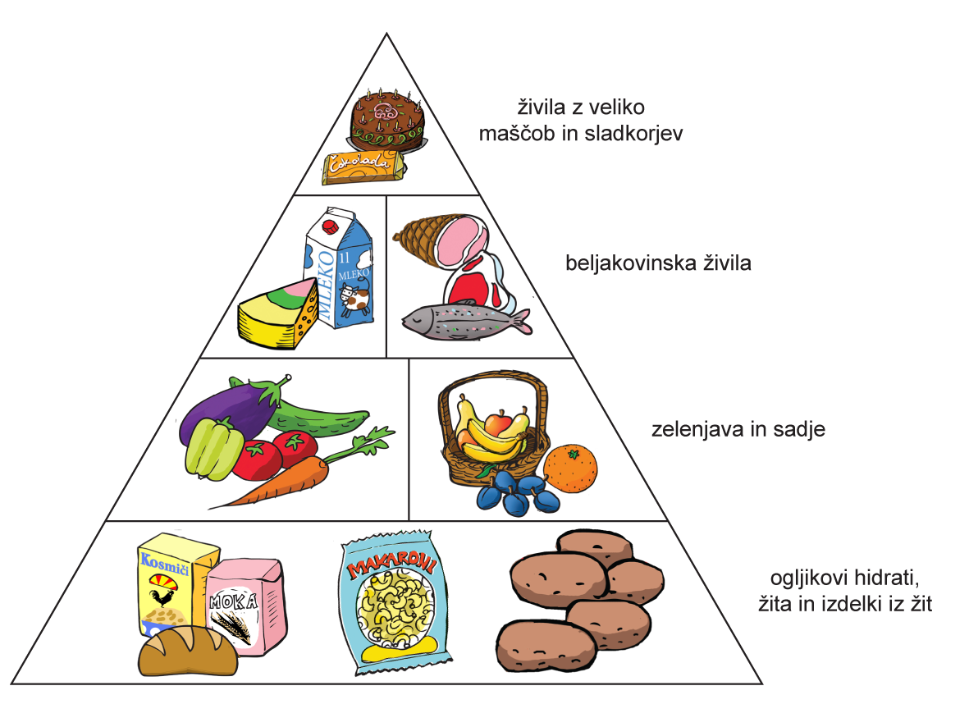
PRIPOMOČKI: risalni list, svinčnik, škarje, lepilo, reklame.
PRIPRAVA: Nariši in izreži takšno piramido, ki sem jo prilepila zraven. Naj bo velika, saj boš tako nalepil/a na njo več izdelkov iz reklam. Piramida naj bo raznolika. Svoj izdelek poslikaj in ga pošlji svoji učiteljici. Pa veselo ustvarjanje!
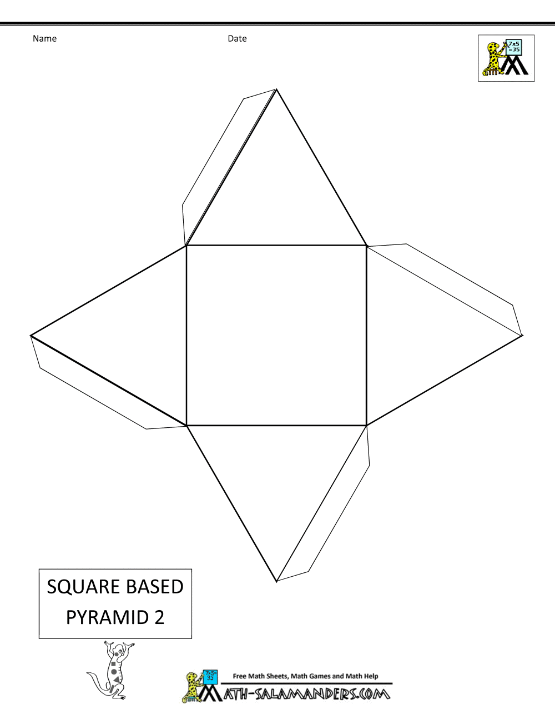

Primer končnega izdelka:
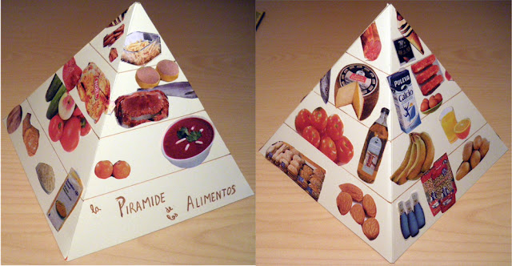
- Torek, 12.5.2020
TENIS Z BALONOM IN PAPIRNATIMI LOPARJI
Radi imamo igre v dvoje, saj se z njimi lahko zelo zabavamo in razgibamo. Tokrat bomo igrali igro tenisa. Če doma nimamo loparjev in žogice, si lahko ustvarimo svoje pripomočke in pričnemo igro.
PRIPOMOČKI: 2 papirnata krožnika, 2 leseni deščici, močnejši lepilni trak, tempera barve, čopič, balon.
PRIPRAVA: Vzamemo tempera barve in čopič ter poljubno pobarvamo oba krožnika. Počakamo, da se posušita in potem na njiju prilepimo leseni deščici. Napihnemo balon in lahko pričnemo z igro. Igra je primerna tako za notri kot za zunaj.
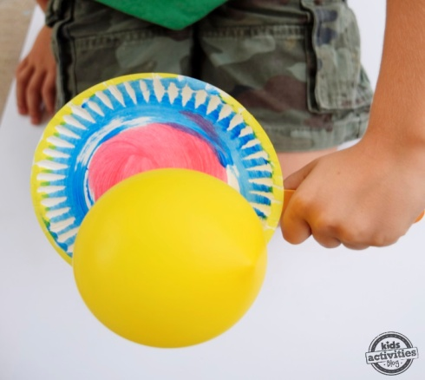
- Sreda, 13.5.2020
USTVARI SVOJO NAJLJUBŠO ŽOGO
PRIPOMOČKI: risalni list, tempera barve, paličice za ušesa, črn flomaster.
PRIPRAVA: S črnim flomastrom nariši eno veliko žogo ali več manjših. Če se odločiš za več manjših, naj bo vsaka različne barve, tako bo slika zelo pestra.
- Četrtek, 14.5.2020
POZDRAV SONCU IN JOGA ZA VSAK DAN
Vsako jutro pričnimo z jogo in se tako maksimalno razgibajmo ter pričnimo dan polni energije in dobre volje.
- POZDRAV SONCU:
- JOGA ZA VSAK DAN:
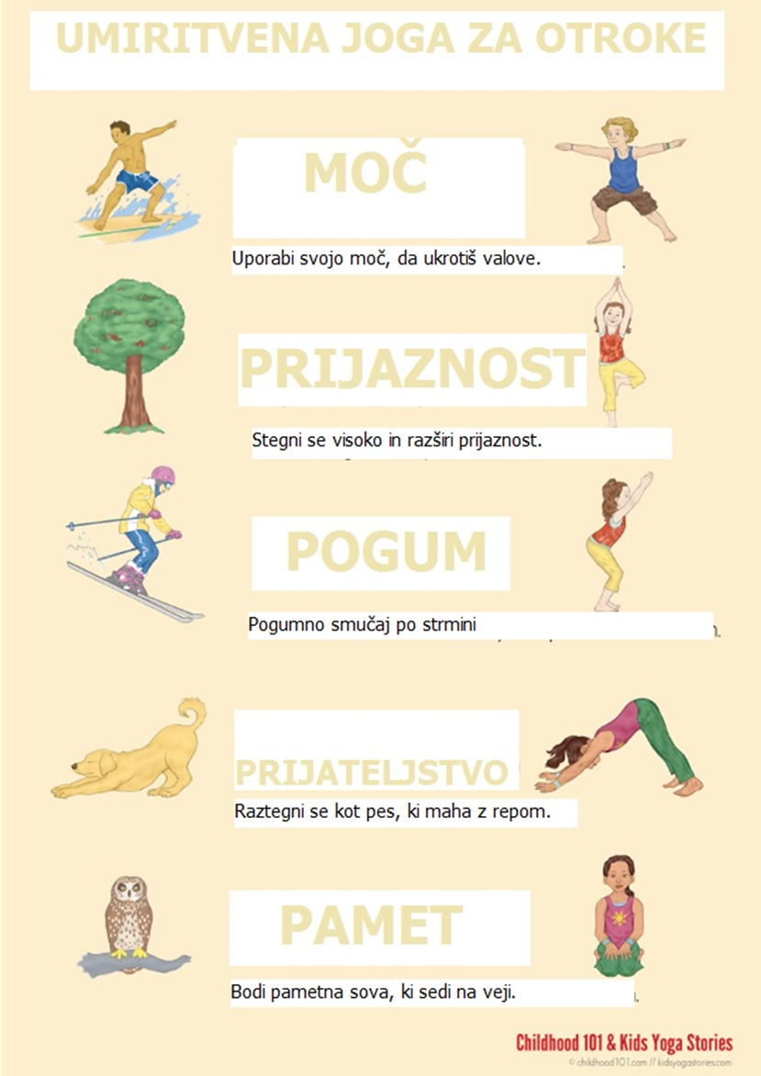

- Petek, 15.5.2020
Pripravi si naslednje zdrave obroke oziroma predlagaj takšen jedilnik svojim staršem in tako si preskrbljen za cel petek. Kuhanje s starši je zelo zabavno in poučno. Veselo pripravljanje!
- ZAJTRK:
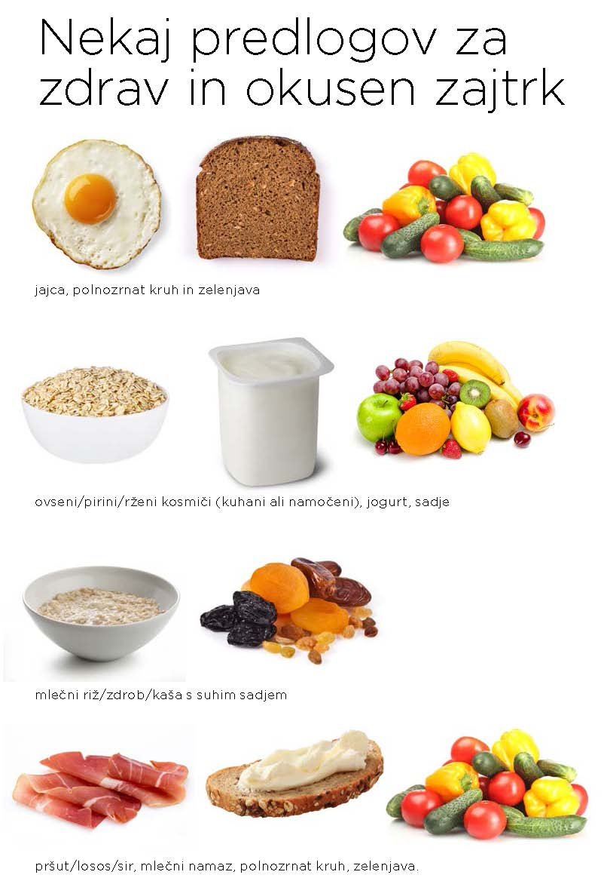
- MALICA:
Za malico si privošči kos sadja, ki ga imaš doma.
- KOSILO: POLETNA MINEŠTRA
SESTAVINE:
- 75 ml hladno stiskanega olivnega olja
- 1 veliko čebulo
- 1 strok česna
- 250 gramov krompirja
- 150 gramov korenčka
- 100 gramov zelene
- 1 veliko bučko
- 1 liter zelenjavne jušne osnove (italijanska mineštra, se nikoli ne kuha v mesni jušni osnovi)
- 3 velike paradižnike
- skoraj parmezana
- vejica svežega peteršilja
- 400 gramov belega fižola
- sol in sveže zmlet poper

PRIPRAVA:
Čebulo očistimo in narežemo na rezine, prav tako očistimo česen in ga stremo. Krompir olupimo in ga narežemo na koščke, korenček narežemo na tanke rezine, bučke olupimo in narežemo. Paradižnik na hitro zavremo, olupimo in narežemo na štiri dele. Peteršilj na drobno sesekljamo, bel fižol prej namočimo in skuhamo. V ponvi segrejemo olivno olje, dodamo čebulo in česen, ter pražimo nekaj minut, da se čebula zmehča. Dodamo še krompir in pražimo pet minut. Nato dodamo še bučke, korenček in zeleno, ki jih prav tako pražimo pet minut.
Ko je zelenjava popražena, jo prelijemo z jušno osnovo, dodamo paradižnik, sirovo skorjo in kuhamo približno eno uro. Vmes premešamo in dodamo še jušne osnove, če je mineštra pregosta. Po eni uri, dodamo peteršilj in že kuhan fižol, ter segrevamo še deset minut. Sirovo skorjo odstranimo, juho solimo in popramo, ter jo ponudimo s sveže zapečenim, hrustljavim kruhom.

- MALICA: SENDVIČ

SESTAVINE: 2 rezini kruha, sirni namaz, piščančja salama, kos sira, list zelene solate, kos paradižnika.

PRIPRAVA: Vzemi kos kruha in ga namaži s sirnim namazom. Nanj položi salamo in kos sira. Potem naložiš še zelenjavo in pokriješ z drugim kosom kruha.

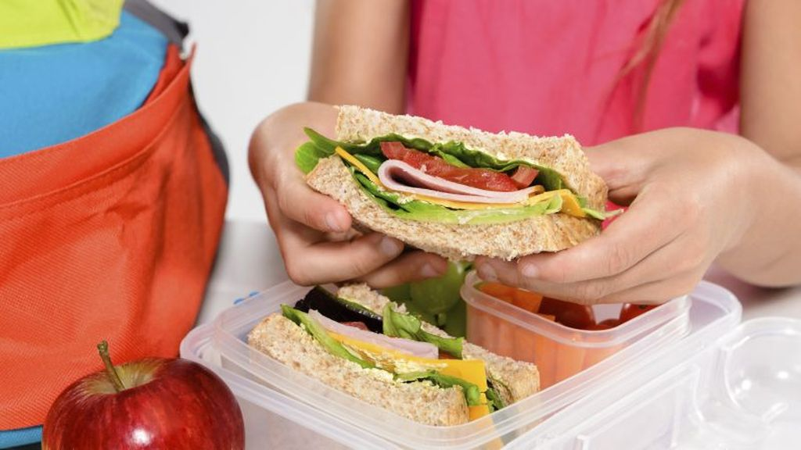
- VEČERJA: MLEČNI RIŽ S CIMETOM
SESTAVINE za 4 OSEBE:
1l | Kravje mleko - polnomastno
2 čajni žlički | Limonina lupina
100g | Riž
70g | Sladkor - beli
5 kosov | Jajce - kokošje
 | Cimet

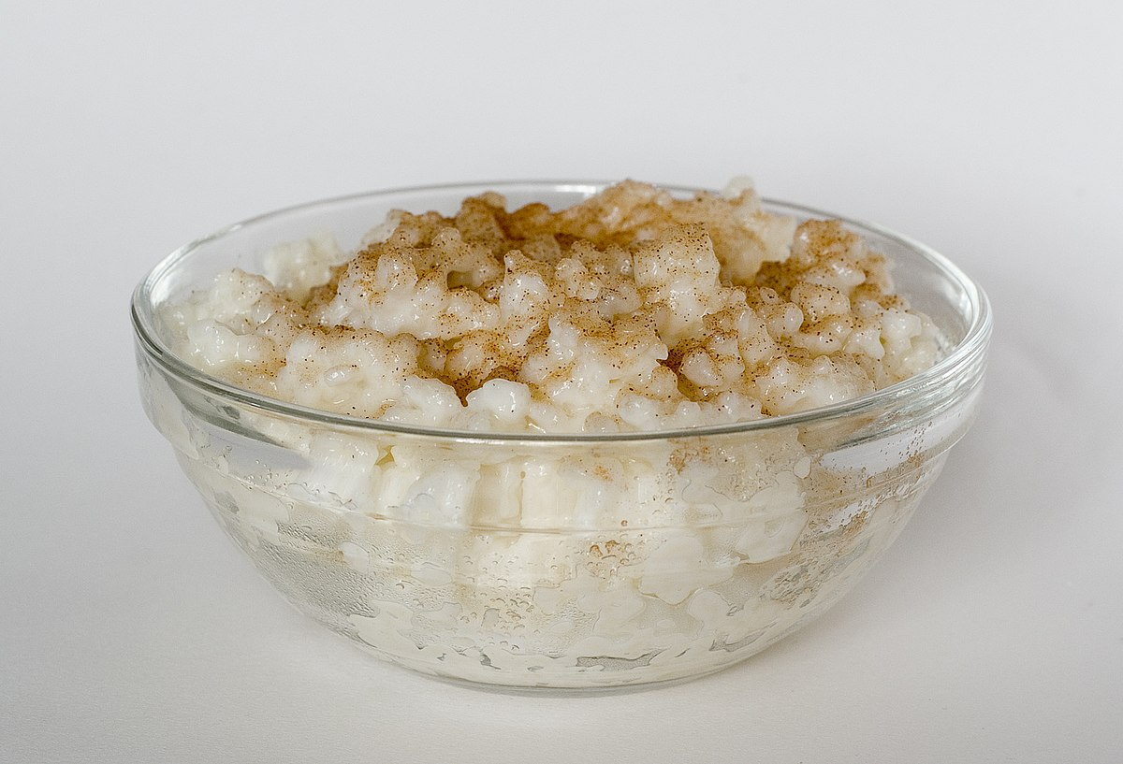

PRIPRAVA: 4 žlice mleka shranimo, preostalo pa nalijemo v lonec, dodamo limonino lupinico in zavremo.
Dodamo riž in sladkor, ter kuhamo približno 40 minut.
Iz beljakov stepemo trd sneg.
Rumenjake razžvrkljamo s prihranjenim mlekom in jih vmešamo v riž. Na manjši temperaturi segrevamo.
Nato lonec odstavimo in k rižu vmešamo še sneg iz beljakov.
Riž nadevamo v posodice, potresemo s cimetom in za 1 uro postavimo v hladilnik.

PRIJETNO PRIPRAVLJANJE IN DOBER TEK!

